Załącznik nr 1– Wzór tablicy ulicowej

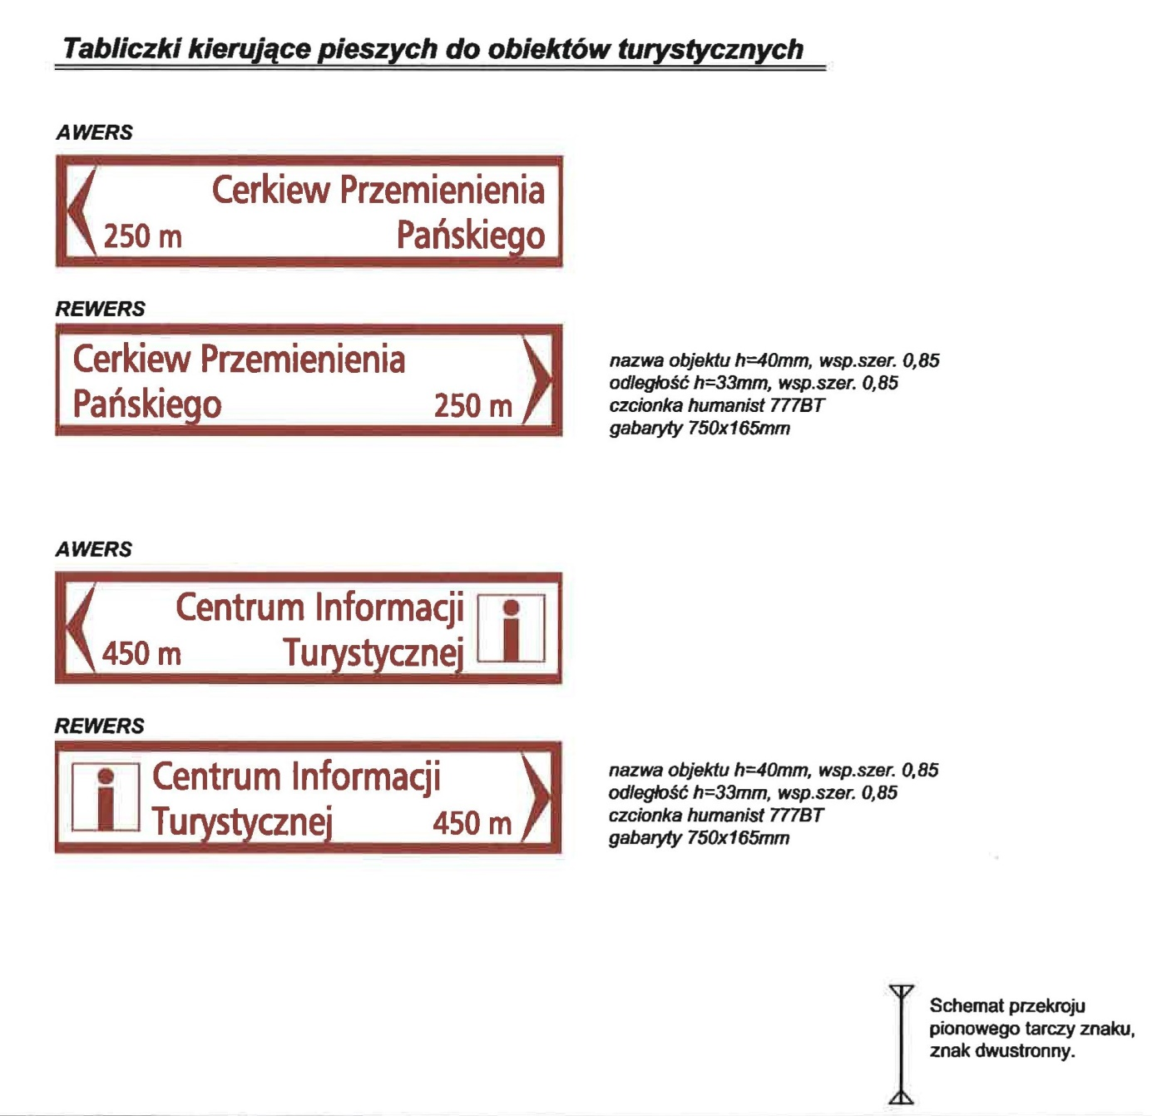

Kolor tablicy brązowy RAL8002

